8-25：

各种页面相同的公共部分需要提取出来，例如，head.html,foot.html ,每个子页面都会用到 head.html
所以首页应该是,head.html + body + foot.html，其他页面都需要按照中央的结构设计

一、为了性能的提高，页面不要做成一个大页面，要分开，页眉，页脚要做成小页面，用include引用，如按我们的格式做，结构来开发；

二、为了保持前后台数据传递的一致性，如页面表单的提交及后台数据逻辑的处理，请把页面元素的名称尽量和原版保持一致。

8-27：

感觉没有对齐，需要调整
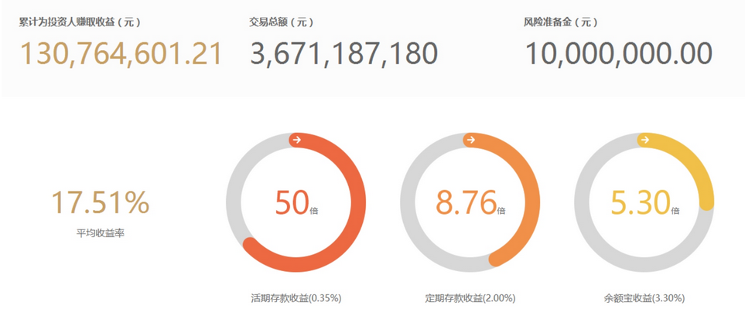

9-10：（只修改我们已做的7个页面）
改版后测试的问题
- 首页
1.1注册页面无验证码图片，且格式不对，如下：

1.2我要理财等页签中的下拉框没有显示；
1.3 媒体报导和合作伙伴，取的是title,不是图片。请核一下格式。
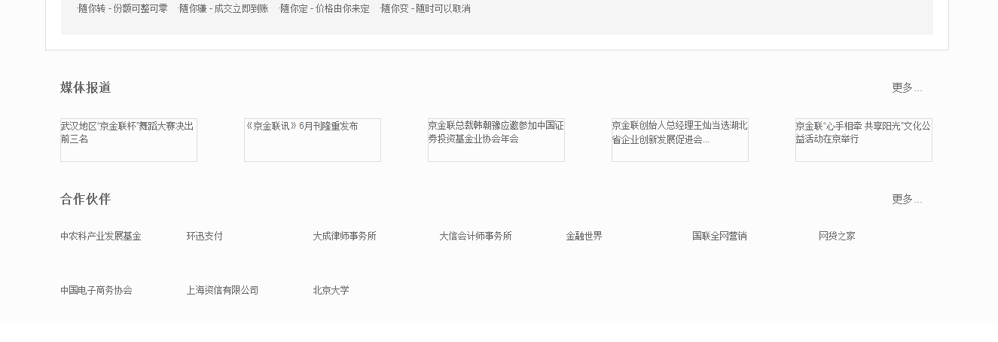
1.4 微信的图片 不显示
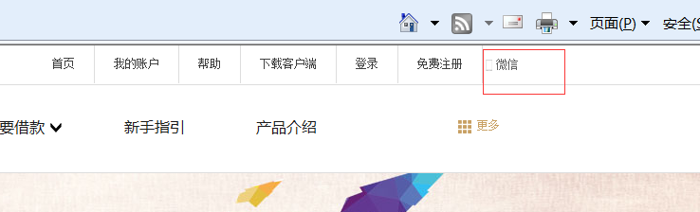
1.5 大家都在抢的图标显示不正确
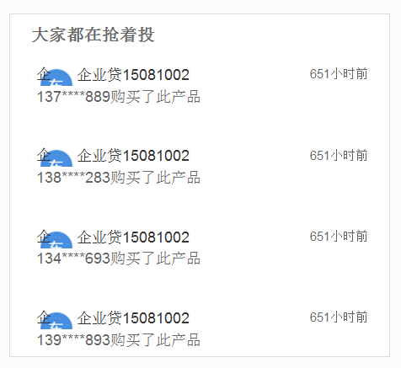
1.6 计算您的预期收益，没有结果
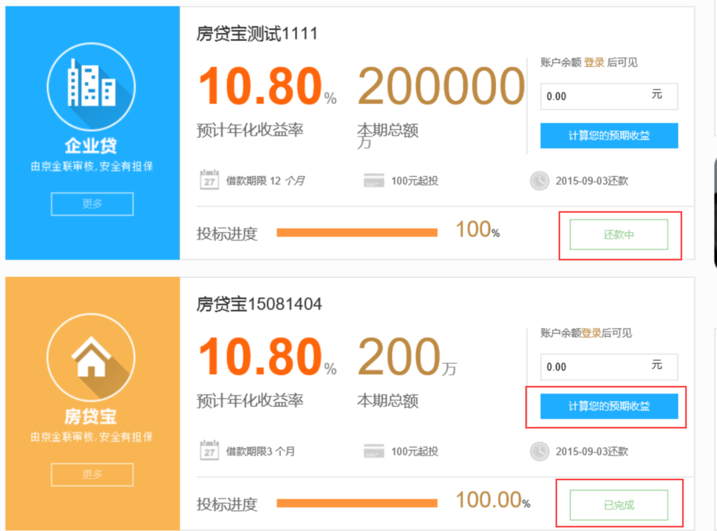
1.7，大家都在抢着投要添加链接（我们自己做）
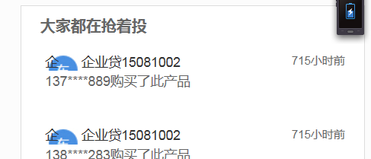

- 京金币介绍页面
2.1中的“小贴士”不轮循。
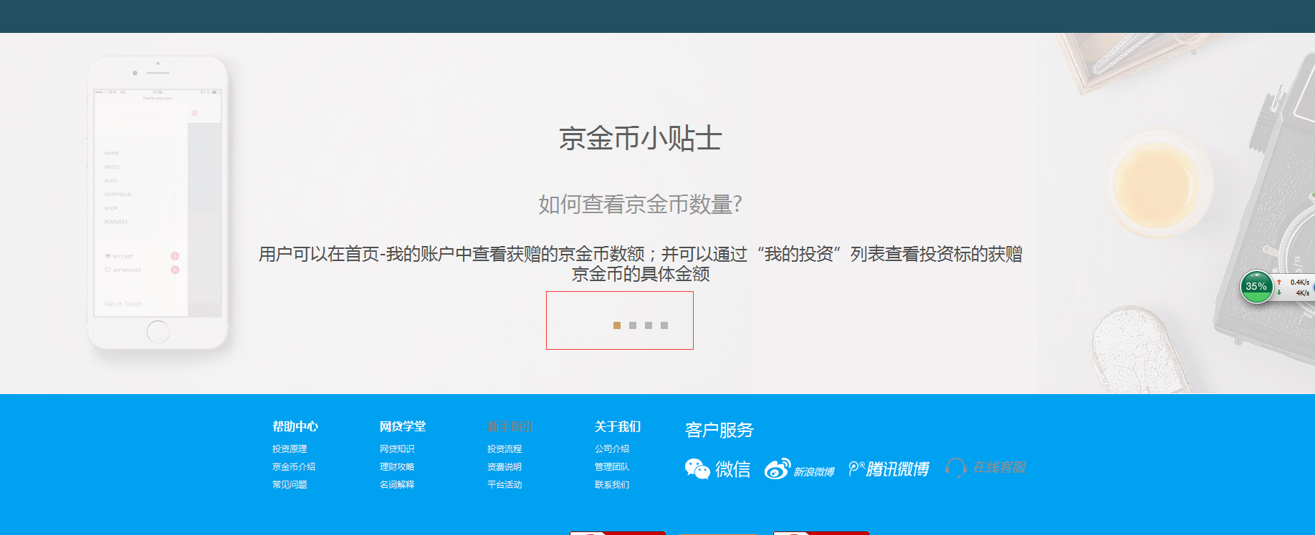
2.2 其页面中的布局，图片间隔过大

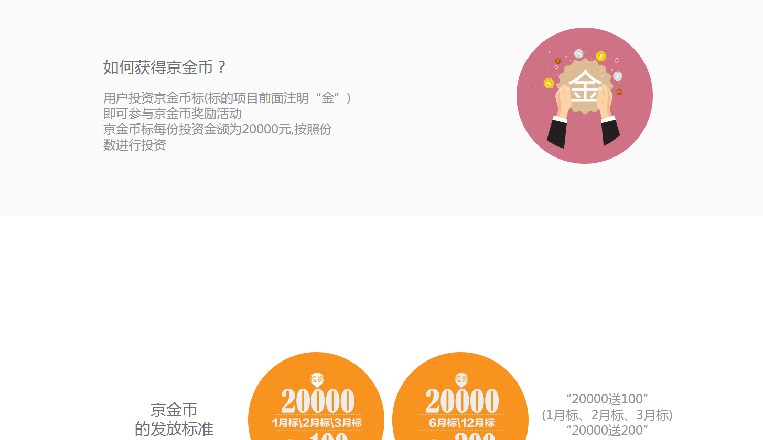
- 小工具

- 新手指引
4.1加上链接后的样式不对、
在线客服的图片不对。
4.2 footer和老版有冲突，添加宽度的样式，.footer { border-top: 1px solid #f5f0ed; height: 319px;width:100%; background-color: #00a1f1; line-height: 1; color: #ffffff; font-family: "Microsoft Yahei"; }


- 我的帐户
5.1 更换图像中，我网有默认的图片，这个样式需合一下
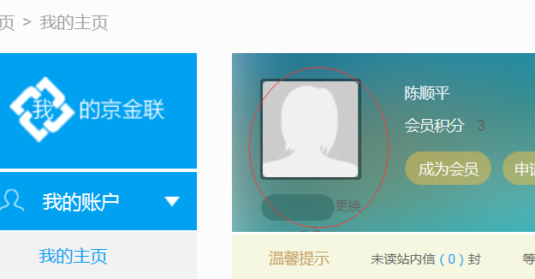
5.2帐户详情块，数据对不齐
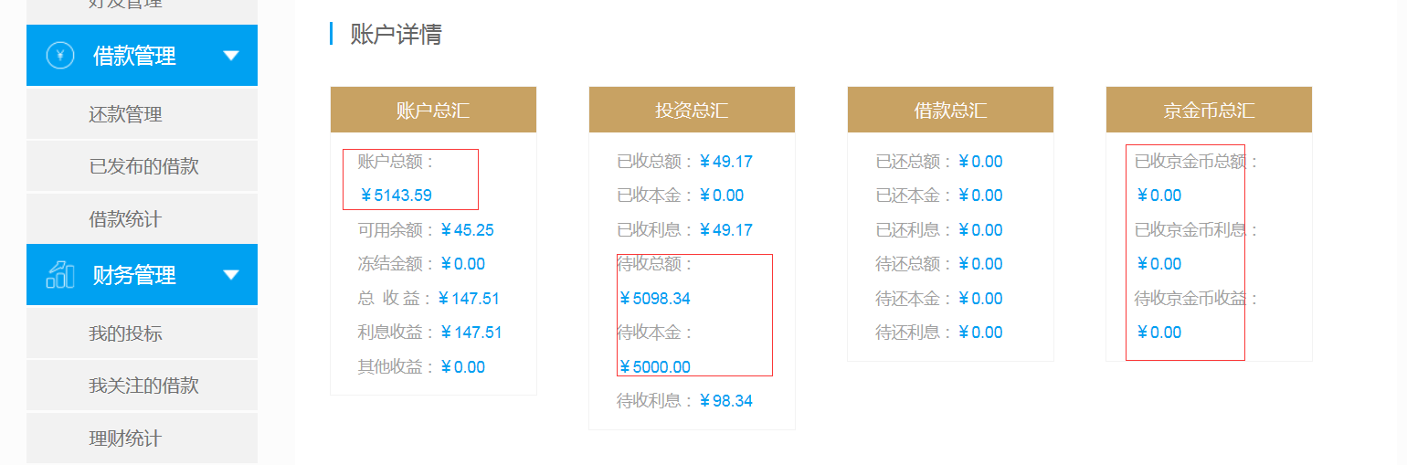
5.3 数据统计中的数据不能放到圆框中
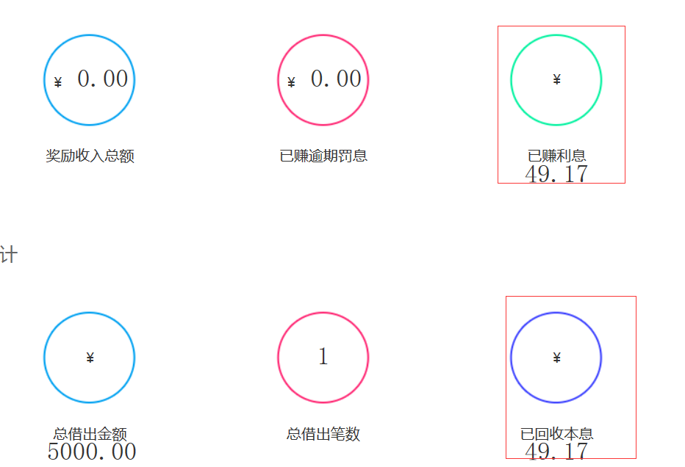
5.4 充值提现中的select块格式不对，我处是“s:select”，请设置一个格式 ，我在文件中引用如下，可在我们的代码上开发。
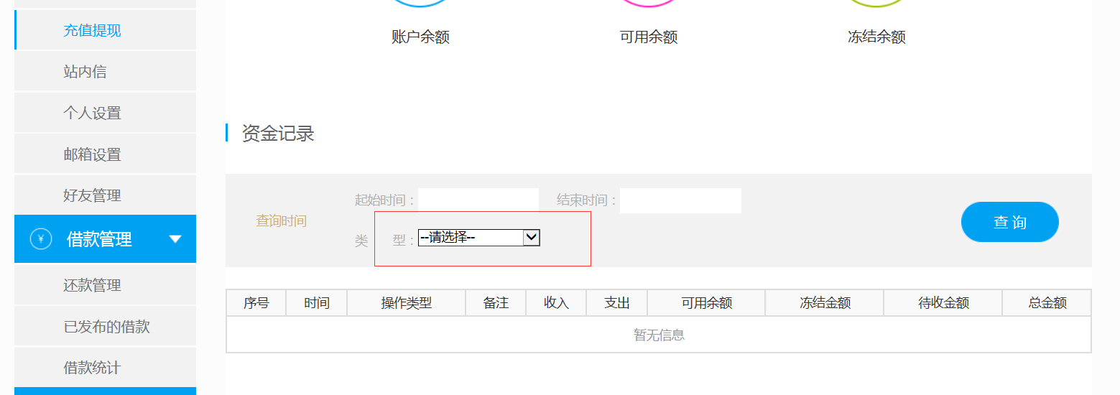
5.5 我的帐户中的提现页面中的样式有异,可以在我们的代码上来开发样式。
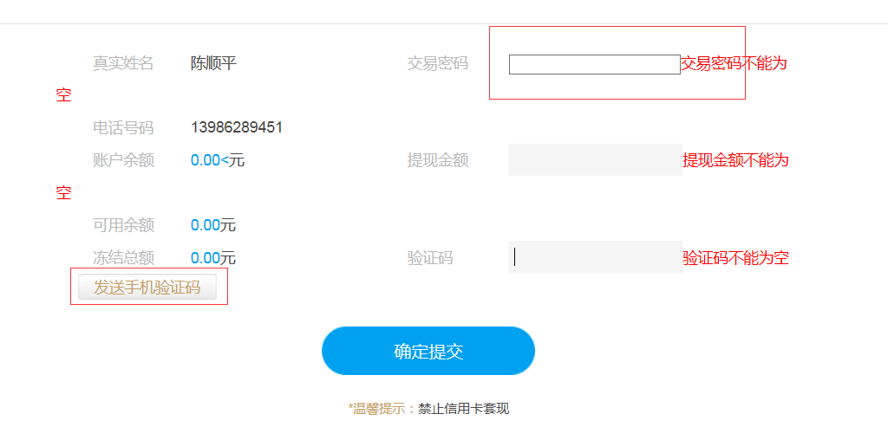
5.6我的投标中的查询等条件 的框不明显。见文件：my_bid_2.html和my_bid.html。
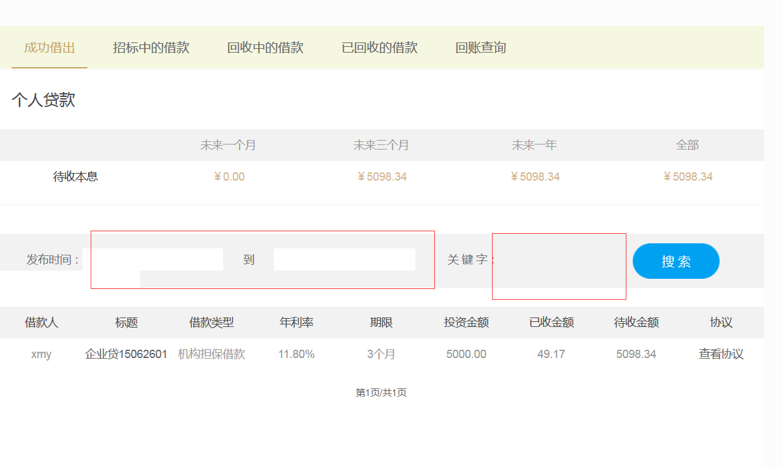
关键字的代码如下：
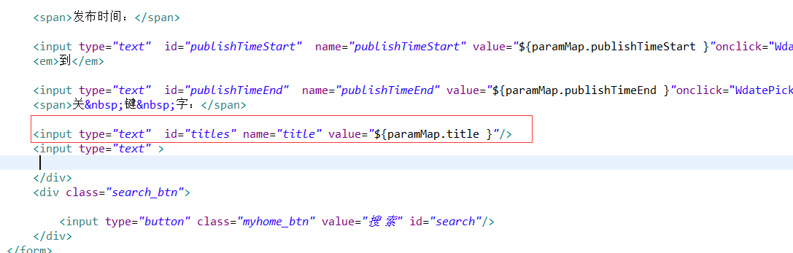
5.7资料上传中，
一、资料上传的状态是动态的，有四种：成功，失败，审核中，待上传。且显示的位置不对。
二、点击上传是按钮，此处的样式不对。
若有疑问，请联系
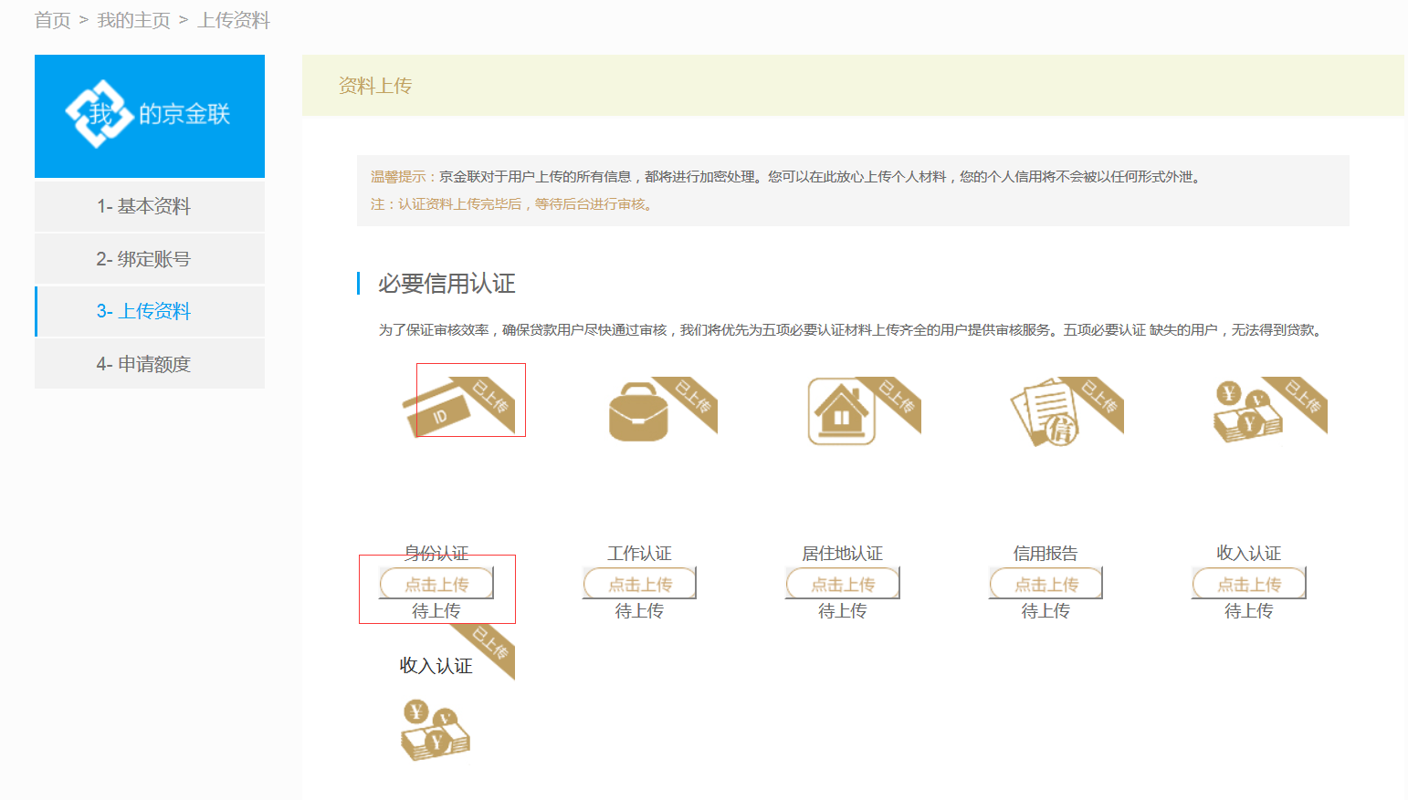
5.8 VIP申请的页面中（vip_apply.html）
一、原先的页面有三个页签，你处提供的只有一个，所以显示不正常。
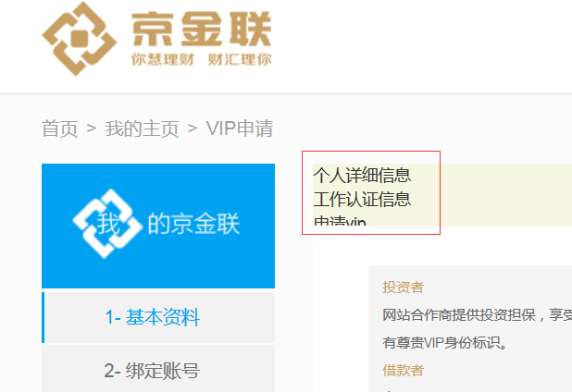

二、申请VIP的页面中选择客服时，我处是弹出页面，还请修改样式。
